«Организация поисковой деятельности в ДОО»
Тема: Проект организации поисковой деятельности в старшей группе
на тему: «Влияние света на рост растения»

Выполнила:
Таирова Галия Абдулбариевна,
воспитатель детского сада № 99 «Капелька»
АНО ДО «Планета детства «Лада»
г.о. Тольятти

Цель: развивать познавательную активность детей.

Задачи:
- ОО «Познавательное развитие»: уточнить и расширить знания детей о свете, как об одном из источников, необходимых для роста растений. Формировать у детей умение делать выводы, добывать информацию, устанавливать причинно-следственные связи.
- ОО «Речевое развитие»: обогащать словарь детей (свет, светлый, светло). Учить, четко формулировать вопрос, формировать умение рассказывать о своих впечатлениях, об увиденном.
- ОО «Художественно-эстетическое развитие»: формировать умение передавать в рисунке характерные особенности растений (форма, цвет, размер). Воспитывать художественный вкус.
- ОО «Социально-коммуникативное»: формировать у детей умение создавать игровые ситуации (с/р игра «Магазин Цветов»), умение работать в паре.
- ОО «Физическое развитие»: создать условия для развития крупной и мелкой моторики обеих рук.

Содержание образования

Когнитивный компонент

Для чего нужен свет?
Для чего используют свет?
Перечислить виды света (яркий, тусклый, умеренный и т.д).
Что полезного в ярком свете?

Аксиологический компонент
Изобразительный ряд: иллюстрации,
фотографии на тему: «Влияние света на рост растения»
Литературный ряд: В.Катаев «Цветик-семицветик», Г.Х. Андерсен «Дюймовочка».
Музыкальный ряд:
П.И. Чайковский «Вальс цветов».
Видеоматериал по данной теме.



Деятельностный компонент

Рассматривание растений.
Изучение как свет влияет на рост растения.
Опыт «Влияние света на рост растений».
Опыт: «Тень – свет»
Изготовление альбома «Комнатные цветы нашей группы»

Личностный компонент

Желание повторить опыт с растениями, ухаживать за растениями самостоятельно, вырастить с родителями комнатный цветок.
Составить рассказ о пользе и вреде света для роста растения.

Проблемные задачи:

Ребята, я купила в магазине книгу «Комнатные цветы» и узнала, что цветок «Бальзамин» любит тень. Я решила, один цветок оставить на подоконнике, а другой поставить на нижнюю полку.
1. Изобретательская: Ребята, придумайте, что можно сделать с цветком, чтобы он оставался зеленым даже в тени.
2. Исследовательская: Как вы думаете, что случилось с цветком? Из-за чего у него пожелтели и опали листья?
3. Конструктивная: Что можно сделать, чтобы спасти цветок. У нас для этого есть:
- фольга;
- зеркало;
- вода;
- палочка;
- подставочка.
4. Прогнозная: Что хорошего в ярком, постоянном свете? А что плохого?
5. Задача с достраиванием условий:
Что будет с цветком:
- если его пересадить в другую плошку?
- поставить на другую полку?
- поменять землю?

Основной этап организации поисковой деятельности

Оборудование: иллюстративный материал по теме «Влияние света на рост растения», настольная лампа, алгоритм «Уход за растением», видеоматериал по данной теме, разные виды света (яркий, дневной, тусклый и тд.).

Алгоритм:
- Просмотреть видеоматериал.
- Рассмотреть иллюстрации по данной теме.
- Составить алгоритм «Уход за растением».
- Провести ряд опытов «Как растение находит свет», «Тень – свет», «Влияние света на рост растений».
- Предложить детям посетить цветочный магазин.
- Рефлексия.

Опыт «Влияние света на рост растений»

Ход: вместе с детьми посадить два одинаковых цветка, один поставить в темное место, а другой на свет. Систематически наблюдать, поливать.
Подвести детей к выводу, что при нехватке света листья становятся бледными, вытягиваются, желтеют.

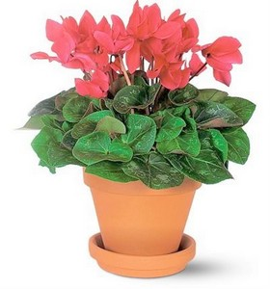 |  | 



Опыт «Тень – свет»
Ход: предложить детям на территории участка найти одуванчик, который растет на солнцепеке, в тени, и совсем на неосвещенном месте.
Есть ли разница во внешнем виде у этих цветов? Какой цветок выглядит лучше?
Вывод: растениям одинаково вредно, как избыток, так и нехватка света.

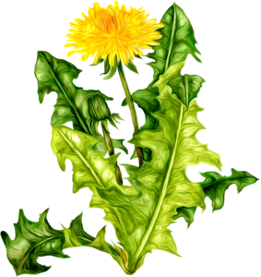 | 

Опыт «Как растение находит свет»

Ход: поставить плошку с цветком подальше от окна, с учетом того, чтобы свет падал на него только с одной стороны. Через несколько дней, растение отклонится в сторону света. Пометить карандашом сторону горшка, в которую наклонилось растение. Развернуть горшок на 180 градусов и продолжить наблюдение, отметить, что растение выпрямляется, и постепенно наклоняется в противоположную сторону – в сторону свет.
Вывод: растения могут двигаться и поворачиваться. Растение могут выбрать направление света и тянуться к нему.

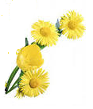

Этап совершенствования

Совместно с детьми изготовить альбом «Цветы в нашей группе». Рисование на тему: «Мой любимый цветок». Музыкальный этюд «Цветочная полянка». Высадить светолюбивые цветы на участке.

